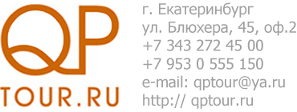Программа Кровообращение
Наименование процедур |  |  | 10 дней | 14 дней | 21 день | Примечание
Медикаментозная терапия при экстренных состояниях |  |  |  |  |  | экстренная помощь
Минеральная вода |  |  | 10 | 14 | 21 | 3 р. в день по 0,2л
Прием терапевта первичный |  |  | 1 | 1 | 1
Прием терапевта повторный |  |  |  | 1 | 2
Прием- консультация зубного врача |  |  | 1 | 1 | 1
Ванны (леченые или углекислые) |  |  | 8 | 10 | 14
АЛМА (общая магнитотерапия) |  |  | 7 | 10 | 18
Аппаратная физиотерапия (ДДТ, лазеротерапия, магнитотерапия) |  |  | 5 | 6 | 14 | 1 вид
Сенсорная комната или аэрофитотерапия |  |  | 5 | 10 | 14
гипокситерапия |  |  | 6 | 8 | 10
Кислородный коктейль |  |  | 10 | 14 | 21
Л Ф К (групповые занятия) |  |  | 8 | 10 | 12
Галатерапия |  |  | 6 | 6 | 10
Климатотерапия |  |  | ежед | ежед | ежед
Ингаляции (по показаниям)
Примечание: Лечебные процедуры назначаются лечащим врачом, учитывая состояние пациента, основной сопутствующий диагнозы, возраст, показания и противопоказания.

